Operációs rendszerek BSc

2. Gyak.

2022. 02. 08.

Készítette:

Csonka Patrik

PTI

CMU4ZN

Miskolc, 2022

- feladat
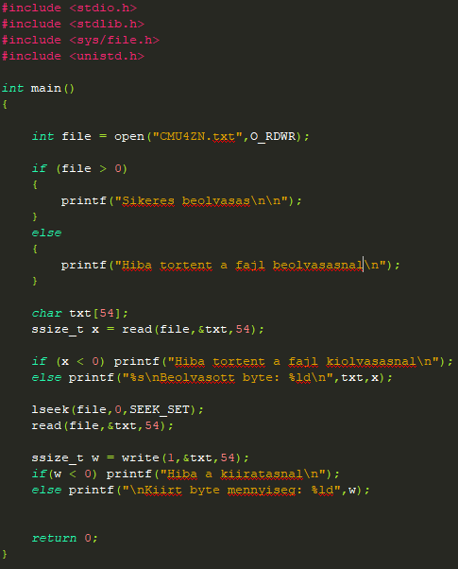

- feladat
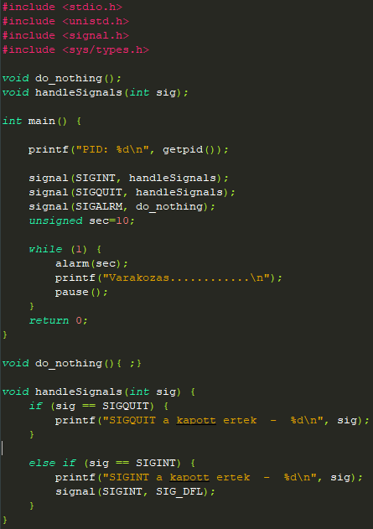
- feladat
